*INFORME SEMANAL – 10/01/2025*

# Informe GUI:

**10/01/2025**

**Actividades principales:**

* Se buscan modelos de tableros de las damas, y de las fichas y se ha concluido lo siguiente:
* Jugabilidad: teclado y ratón
  + (ver si poner coordenadas o como señalizar)
* Movilidad: Señalizar los posibles movimientos tras seleccionar la ficha (ej: cambiando opacidad)
* Al percibir la posibilidad de comer una ficha: casilla verde
* Ante la posibilidad de perder una ficha: casilla en rojo
* Al llegar al final cambiar el “disfraz” de la ficha (para diferenciar reinas de damas)
* Si estas en riego de que te soplen una dama poner casilla en amarillo

**Diseño de las piezas: Tablero ->**

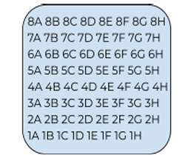

* ● Dama:
* ● Reina:
* ● Casillas:
* ● Tablero: ○
* ● Coordenadas:
  + Si es con teclado:
    - Como el battleship: A1
    - Señalizar la casilla

○ Si es con ratón:

■ No haría falta señalizar

# Informe Equipo de Desarrollo Motor IA

**Semana 1: (8/01/25)**

**Investigación sobre algoritmos de IA:**

● El equipo compuesto por Alejandro Tordable Hernández y Mario Galán,con supervisión y ayuda de Jesús Sanchez dedicó este día a investigar las posibles opciones de algoritmos para implementar en el modelo de IA del juego de las damas.

● Se realizó un análisis preliminar sobre la viabilidad y las características de varios algoritmos, como Minimax y poda alpha-beta, debido a su utilidad en juegos de tablero de dos jugadores.

**Colaboración e intercambio de ideas:**

● Mario Galán se enfocó en buscar diversos recursos explicativos, como vídeos y documentación técnica, que facilitaran una mejor comprensión del funcionamiento de los algoritmos.

● Alejandro Tordable en analizar y desglosar los conceptos clave, asegurándose de entender a profundidad cómo se aplican los algoritmos al contexto del juego de las damas.

**Conclusiones del día:**

● El algoritmo Minimax fue identificado como una opción viable para implementar en el motor de IA debido a su capacidad para simular decisiones estratégicas en un árbol de juego.

● Se discutió la posibilidad de optimizar el rendimiento del algoritmo mediante la implementación de poda alpha-beta, reduciendo así el número de nodos que deben evaluarse sin afectar la precisión del resultado.

● Aunque se avanzó en la comprensión de los algoritmos, se requiere una mayor profundización en las técnicas de evaluación y en cómo adaptar estos métodos al juego específico de las damas.

**Próximos pasos:**

● Continuar investigando y refinando la comprensión del algoritmo Minimax y la poda alpha-beta.

● Diseñar una función de evaluación preliminar que permita valorar las posiciones del tablero.

● Explorar implementaciones básicas del algoritmo para empezar a probarlo en contextos simplificados.

# Informe BBDD

**10/01/2025**

**Primeros pasos**

* Empezamos a realizar la estructura de la base de datos
* Empezamos a compilar datos importantes para introducirlos en la misma
* Aquí hay un ejemplo de cómo pasaremos los movimientos sobre un juego ya realizado para aprender futuros movimientos que haría la maquina

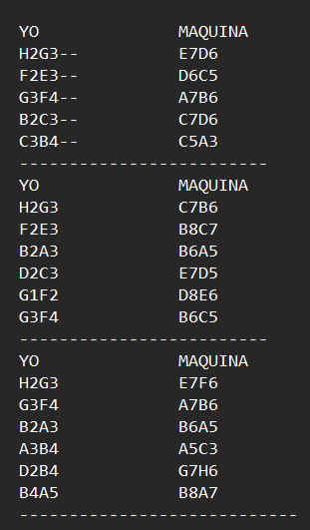

# Informe del Líder:

1. **Organización del proyecto:**

* Mirar la viabilidad de varias aplicaciones de organización de proyectos como Notion, Todoist y Trello
* Elegir Trello como opción para dividir las tareas
* Crear el trello dividido por sectores, con multitud de tareas preparadas con su correspondiente sector y prioridad, además de darle un estilo al espacio de trabajo
* Invitar a todos los miembros del equipo
* Establecer los roles a los miembros según su puesto en el proyecto
* Organizar y responder preguntar de todos los departamentos en el horario lectivo

1. **Base de datos:**

* Asignar la estructura final de base de datos después de debatir sobre esta con todo el equipo de Base de datos
* Tener conversaciones con el otro equipo para mantener la unidad en los datos para todos.

1. **GUI:**

* Hablar con el departamento de Gui para comprobar el progreso y elegir un estilo a la aplicación
* Dar ideas sobre el diseño de la app y proponer hacer una lluvia de ideas entre todos para conseguir ideas novedosas que nos diferencien de la competencia

1. **IA:**

* Comprobar el avance del departamento de IA
* Estudiar el algoritmo min/max e intentar llegar a una conclusión de su funcionamiento entre un par de miembros

1. **General:**

* Asignar tareas a gente que no sabía qué hacer

Crear un Google drive donde se va a guardar el proyecto

* dividido por módulos y agregarlo al Trello
* Recibir y completar este informe semanal